¹G.A. Amirkhanova, ¹A.A. Raeva, A.B. Amirkhanov, N.T. Nurgazy
Al Farabi Kazakh National University, Almaty, Kazakhstan
- E-mail:
Gulshat.aa@gmail.com

PYTORCH3D ҚОЛДАНУ АРҚЫЛЫ ТАҒАМ ӨНЕРКӘСІБІ КӘСІПОРНЫНЫҢ ЦИФРЛЫҚ ЕГІЗІН ДАМЫТУДА 3D ТЕРЕҢ ОҚЫТУ ПРОЦЕСІН ЖЕДЕЛДЕТУ
Abstract
Digital twins are becoming an essential tool for optimizing processes and improving the efficiency of food industry enterprises. These virtual models require high computational power for processing and analyzing complex 3D data. This article explores the application of the PyTorch3D library to accelerate 3D deep learning in the development of a digital twin for a food industry enterprise. PyTorch3D offers powerful tools for working with 3D data, including differentiable rendering and point cloud processing, which significantly reduce the time and resources required for training and deploying models.
The article discusses the key functionalities of PyTorch3D, provides examples of its integration into the workflow of digital twin creation, and evaluates the library’s performance compared to traditional approaches. Special attention is paid to the use of deep neural networks for modeling and simulating production processes in real time. The study results demonstrate that PyTorch3D enhances model performance and accuracy, enabling faster 3D data processing and system adaptation to changing production conditions.
The findings underline the potential of PyTorch3D in the development of digital twins, opening new opportunities for automation and optimization in the food industry.

Keywords: digital twins, PyTorch3D, 3D deep learning, food industry, real-time simulation.

Аннотация
Цифровые двойники становятся важным инструментом в оптимизации процессов и повышении эффективности предприятий пищевой промышленности. Эти виртуальные модели требуют высокой вычислительной мощности для обработки и анализа сложных трехмерных данных. В данной статье исследуется применение библиотеки PyTorch3D для ускорения 3D глубокого обучения в разработке цифрового двойника предприятия. PyTorch3D предоставляет мощные инструменты для работы с 3D-данными, включая дифференцируемый рендеринг и обработку облаков точек, что позволяет существенно сократить время и ресурсы, затрачиваемые на обучение и использование моделей.
В статье рассмотрены основные функциональные возможности PyTorch3D, приведены примеры его интеграции в рабочий процесс создания цифрового двойника и оценена эффективность библиотеки по сравнению с традиционными подходами. Особое внимание уделяется применению глубинных нейронных сетей для моделирования и симуляции производственных процессов в реальном времени. Результаты исследования демонстрируют, что использование PyTorch3D способствует повышению производительности и точности моделей, обеспечивая более быструю обработку 3D-данных и адаптацию системы к изменяющимся условиям производства.
Полученные результаты подчеркивают перспективность применения PyTorch3D в контексте разработки цифровых двойников, что открывает новые горизонты для автоматизации и оптимизации предприятий пищевой промышленности.

Ключевые слова: цифровые двойники, PyTorch3D, 3D глубокое обучение, пищевая промышленность, симуляция в реальном времени.

Түйін
Цифрлық егіздер азық-түлік өнеркәсібі кәсіпорындарының үдерістерін оңтайландыру мен тиімділігін арттырудың маңызды құралына айналуда. Бұл виртуалды модельдер күрделі 3D деректерді өңдеу және талдау үшін жоғары есептеу қуатын талап етеді. Мақалада азық-түлік өнеркәсібі кәсіпорны үшін цифрлық егізді әзірлеуде 3D тереңдетілген оқытуды жеделдету мақсатында PyTorch3D кітапханасын қолдану зерттеледі. PyTorch3D 3D деректермен жұмыс істеуге арналған қуатты құралдарды, соның ішінде дифференцияланатын рендеринг пен нүктелік бұлттарды өңдеуді ұсынады, бұл модельдерді оқыту мен қолдануға кететін уақыт пен ресурстарды айтарлықтай қысқартады.
Мақалада PyTorch3D-дің негізгі функционалдық мүмкіндіктері талқыланып, цифрлық егіздерді құру процесіне оның интеграциясының мысалдары келтірілген және кітапхананың дәстүрлі тәсілдермен салыстырғандағы тиімділігі бағаланған. Өндірістік үдерістерді нақты уақыт режимінде модельдеу мен симуляциялау үшін терең нейрондық желілерді қолдануға ерекше назар аударылған. Зерттеу нәтижелері PyTorch3D-дің модельдердің өнімділігі мен дәлдігін арттырып, 3D деректерді жылдамырақ өңдеуді және өндіріс шарттарының өзгеруіне жүйенің икемделуін қамтамасыз ететінін көрсетеді.
Бұл нәтижелер PyTorch3D-дің цифрлық егіздерді әзірлеу саласындағы әлеуетін атап көрсетіп, азық-түлік өнеркәсібінде автоматтандыру мен оңтайландырудың жаңа мүмкіндіктерін ашады.

Кілт сөздер: цифрлық егіздер, PyTorch3D, 3D терең оқыту, азық-түлік өнеркәсібі, нақты уақыт симуляциясы.

Кіріспе
Сандық егіздер --- бұл физикалық жүйелердің немесе объектілердің нақты уақыт режимінде бақылауға, талдауға және оңтайландыруға мүмкіндік беретін виртуалды көшірмелері. Өндірістік кәсіпорындарда, әсіресе азық-түлік өнеркәсібінде, бұл технология үдерістерді автоматтандыру, өнім сапасын арттыру, шығындарды азайту және тұрақтылықты қамтамасыз ету мақсатында кеңінен қолданылуда​ [1]. Қазіргі таңда цифрлық егіздер тағам өнеркәсібінде өндіріс тиімділігін арттыру үшін инновациялық технология ретінде қарастырылады [2]. Дегенмен, сандық егіздерді құру мен қолдану үлкен көлемдегі үш өлшемді деректерді өңдеуді талап етеді, бұл өз кезегінде елеулі есептеу ресурстарын қажет етеді​ [3]. Заманауи 3D терең оқыту әдістерін қолдану арқылы сандық егіздерді әзірлеу үдерісін жеделдетуге болады. Мысалы, нейрондық желілер 2D кескіндерін тану модельдерінде (мысалы, ResNet) өте жоғары дәлдікке қол жеткізді​ [4] және нысандарды анықтау жүйелерінде (мысалы, YOLO) жоғары жылдамдық пен дәлдік көрсетті​ [5], енді олардың 3D нұсқаларын сандық егіздерді әзірлеуде пайдалану арқылы процесті жеделдетуге болады​ [6]. Сонымен қатар, нейрондық желілер негізіндегі тәсілдер 3D объектілерді жіктеу мен сегментациялау үшін де тиімді екені дәлелденген [7, 8]. Осы тұрғыда PyTorch3D кітапханасы 3D деректерді өңдеу және визуализациялау үшін инновациялық шешімдер ұсынады​ [9]. Бұл құралдар жиынтығы дифференциалды рендеринг [10], нүктелер бұлтымен жұмыс істеу және PyTorch-пен интеграциялау мүмкіндіктерін қамтиды, бұл дәстүрлі тәсілдермен салыстырғанда модельдерді жылдамырақ және тиімдірек жасауға мүмкіндік береді​ [11]. Цифрлық егіздердің даму тенденциялары көрсеткендей, бұл технология өндірістік процестерді оңтайландыру мен басқаруды жаңа деңгейге көтеруге мүмкіндік береді [12]. Бұл мақалада PyTorch3D-ті азық-түлік өнеркәсібіндегі өндірістік процестерге енгізу мысалдары зерттеліп, оның 3D терең оқытудың өнімділігін арттырудағы рөлі қарастырылады. Мақсат --- сандық егіздерді әзірлеу және қолдану үдерісін оңтайландыру үшін кітапхананың әлеуетін көрсету, сондай-ақ бұл технологияның өндірістік міндеттерді шешуге қосатын үлесін анықтау.
Әдістер мен материалдар
Зерттеудің мақсатына жету үшін үш өлшемді деректерді өңдеуге баса назар аудара отырып, терең оқыту әдістері қолданылды. Бұл үдеріс барысында заманауи терең learning әдістерінің принциптері пайдаланылды [13, 14]. Геометриялық деректер мен үш өлшемді құрылымдарды өңдеуде геометриялық терең оқыту принциптері қолданылды [15]. PyTorch3D кітапханасының негізгі мүмкіндіктері зерттеліп, оның тиімділігі дәстүрлі әдістермен салыстырылды. PyTorch3D кітапханасы үш негізгі функцияны ұсынады. Біріншіден, дифференциалды рендеринг технологиясы 3D модельдерді градиенттік әдістер арқылы оңтайландыруға мүмкіндік береді [16], бұл модельдерді оқыту үдерісін жеңілдетіп, есептеулердің дәлдігін арттырады. Екіншіден, кітапхана нүктелер бұлтымен жұмыс істеу құралдарын қамтиды, бұл 3D объектілерді модельдеу үшін қолданылатын негізгі деректер пішімі. Бұл құралдар нүктелер бұлтын талдау, өңдеу және түрлендіру үдерістерін жеңілдетеді​ [17]. Үшіншіден, PyTorch3D PyTorch-пен толық интеграцияланған, бұл нейрондық желі архитектураларын оңай кеңейтуге және 3D деректермен жұмыс істеу мүмкіндіктерін жетілдіруге жол ашады. Контурлық оқыту әдістері объектілерді анықтау үшін қолданылды [18]. Зерттеу барысында PyTorch3D кітапханасының тиімділігі дәстүрлі әдістермен салыстырылып бағаланды. Бағалау критерийлеріне деректерді өңдеу жылдамдығы, есептеу шығындары, модельдің болжау дәлдігі және жұмыс процесіне интеграциялаудың ыңғайлылығы кірді. Эксперименттер нақты уақыт режимінде модельдеуді жүзеге асыруға бағытталды және тамақ өнеркәсібінің өндірістік процестерін модельдейтін нақты деректер негізінде жүргізілді. Зерттеу нәтижелері үш өлшемді деректерді өңдеу және визуализациялау үдерістерін оңтайландырудың тиімді тәсілдерін анықтауға мүмкіндік берді.
Зерттеу нәтижелері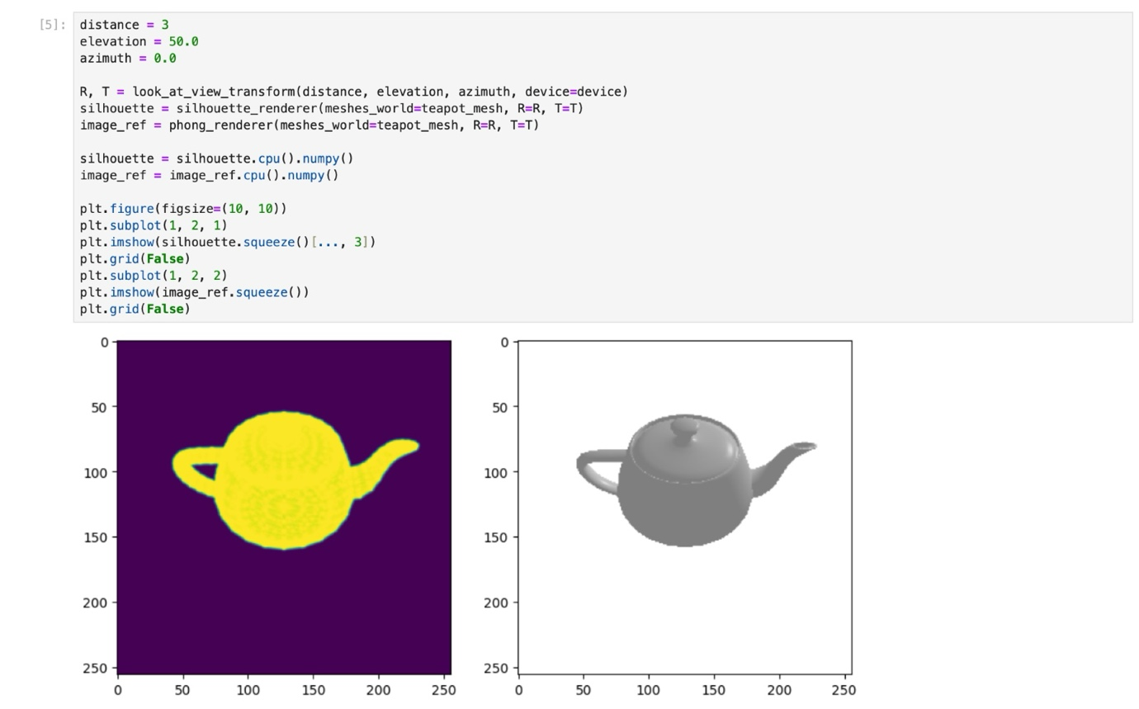

1-сурет. Екі перспективадағы 3D шәйнек: силуэт және көлеңкелі көрінісі

1-суретте 3D шәйнек моделін екі түрлі көзқарастан көрсететін Python коды көрсетілген. Сол жақта шәйнектің сары түсті силуэті күңгірт күлгін фонда көрсетілген. Оң жақта шәйнектің нақты 3D пішіні сұр түсте, дұрыс көлеңкелеуімен көрсетілген. Код көрініс трансформациясын басқару үшін қашықтық (3), биіктік (50.0) және азимут (0.0) айнымалыларын қолданады және екі түрлі визуализация стилін жасау үшін silhouette_renderer және phong_renderer функцияларын пайдаланады. Графиктер matplotlib көмегімен салынған, екі көріністі қатар көрсету үшін фигура 2×1 торлы кіші графиктерге бөлінген.

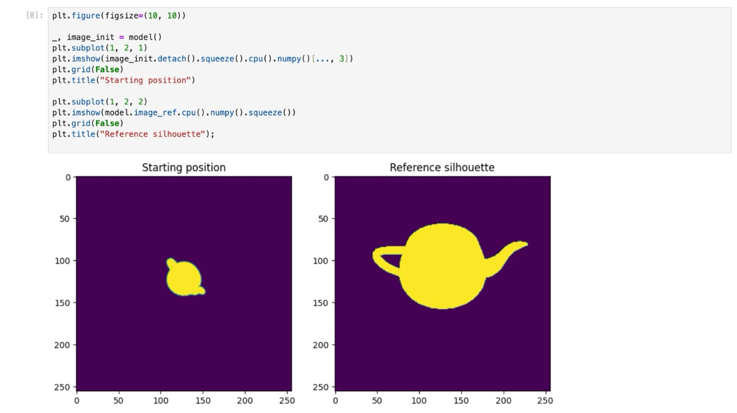

2-сурет. Шәйнектің силуэт эволюциясы: бастапқы позиция және эталондық көрініс

2-суретте Python кодын пайдаланып салынған шәйнек моделінің екі түрлі көрінісін көрсетеді. Сол жақтағы "Starting position" деп аталатын бөлімде шәйнектің бастапқы, кішірек силуэті сары түспен күлгін фонда бейнеленген. Оң жақтағы "Reference silhouette" бөлімінде осы шәйнектің толығырақ, жақсырақ анықталған силуэті көрсетілген, онда шәйнектің тұтқасы, шүмегі және негізгі бөлігі айқын көрінеді. Код matplotlib кітапханасын қолданып, екі суретті қатар салады, және әртүрлі функцияларды (detach, cpu, numpy, squeeze) қолданып кескіндерді өңдейді. Бұл суреттер компьютерлік графика немесе машиналық оқыту жобасының бөлігі болуы мүмкін, мұнда шәйнектің силуэтін тану немесе түрлендіру зерттеледі.

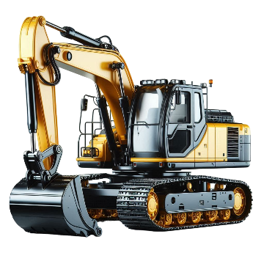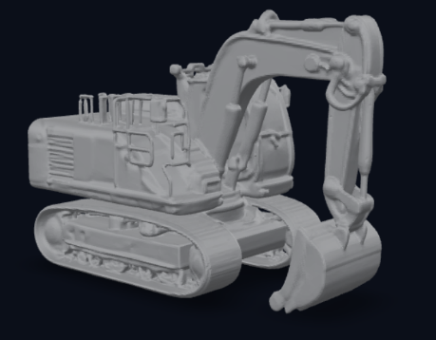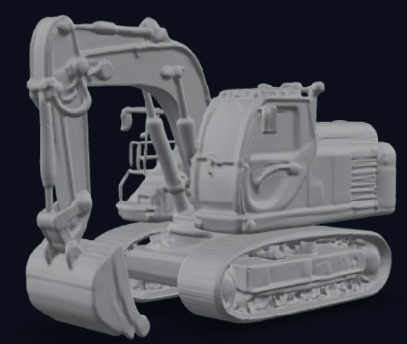

3-сурет. Экскаватор: түсті модель және 3D прототиптер

3-суретте экскаватор моделінің екі түрлі көрінісі бейнеленген. Сол жақта сары-қара түсті толық өңделген экскаватордың нақты, түсті иллюстрациясы орналасқан, оның шөміші, кабинасы және шынжыр табанды механизмі айқын көрінеді. Оң жақта сол экскаватордың екі түрлі бұрыштан түсірілген сұр түсті 3D модельі көрсетілген. Бұл модельдер, ең алдымен, өнеркәсіптік дизайн немесе 3D басып шығару үшін жасалған болуы мүмкін. Суретте инженерлік және өндірістік процестің әртүрлі кезеңдері - түсті соңғы өнім дизайны мен оның бастапқы 3D модельдері көрсетілген, бұл ауыр құрылыс техникасын жасау процесін көрнекі түрде бейнелейді.

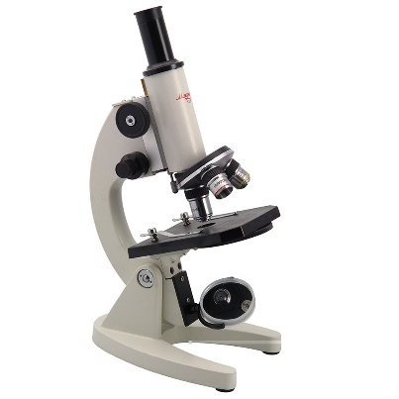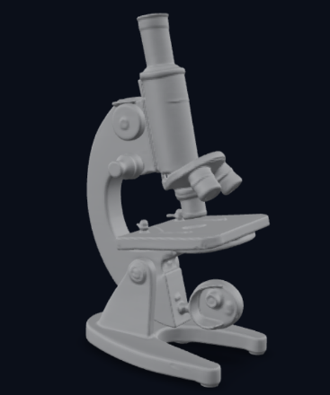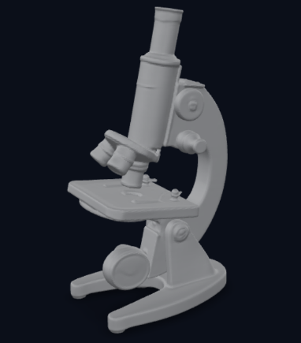

4-сурет. Микроскоп: нақты көрініс және 3D модельдеу перспективалары

4-суретте микроскоптың үш түрлі көрінісі бейнеленген. Сол жақта нақты оптикалық микроскоптың фотосуреті көрсетілген, онда микроскоптың барлық бөлшектері - окуляр, объектив, реттеу механизмдері және тұғыры айқын көрінеді. Оң жақта осы микроскоптың екі түрлі бұрыштан түсірілген сұр түсті 3D модельдері орналасқан. Бұл модельдер, ықтимал, 3D модельдеу немесе 3D басып шығару үшін жасалған. Суреттер ғылыми жабдықты нақты өмірден компьютерлік модельге ауыстыру процесін көрсетеді, бұл оқу мақсаттарында немесе өндірістік дизайнда қолданылуы мүмкін. Микроскоптың әртүрлі көріністері оның құрылымдық ерекшеліктерін жан-жақты түсінуге мүмкіндік береді.

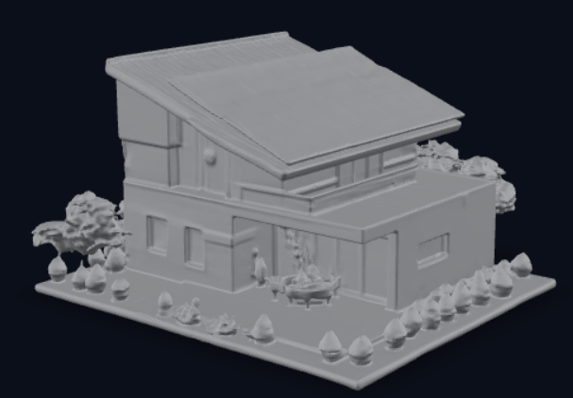

5-сурет. Заманауи экологиялық үй: көркем рендеринг және 3D модель

5-суретте заманауи экологиялық үйдің екі түрлі көрінісі бейнеленген. Сол жақта үйдің толық түсті, шынайы рендерингі көрсетілген, онда төбесіндегі күн панельдері, ашық жоспарлы дизайны, терраса және көгалдандырылған аумағы бар екі қабатты үй байқалады. Оң жақта сол үйдің сұр түсті 3D моделі орналасқан, мұнда үйдің негізгі құрылымдық элементтері мен айналасындағы ландшафт көрінеді. Бұл салыстыру архитектуралық жобалау процесінің әртүрлі кезеңдерін көрсетеді - соңғы көркем визуализация мен техникалық 3D моделдеуді. Суретте энергия тиімділігі жоғары, заманауи дизайн элементтері бар тұрғын үй үлгісі ұсынылған, бұл қазіргі тұрақты құрылыс тенденцияларын көрсетеді.

Нәтижелерді талқылау
Бұл зерттеуде PyTorch3D кітапханасы қолданылды, ол 3D деректеріне негізделген GPU жеделдетілген терең оқыту мен дифференциалды визуализацияны қамтамасыз ететін заманауи құрал болып табылады [19]. PyTorch3D-нің негізгі қолданылуы digital twin (цифрлық егіз) әзірлеуге бағытталған, бұл кәсіпорын деңгейінде нақты физикалық жүйелердің виртуалды көшірмелерін құруға мүмкіндік береді. Осы зерттеу барысында алынған нәтижелер PyTorch3D-нің 3D модельдерді визуализациялау, камера параметрлерін оңтайландыру және физикалық жүйелерді нақты әлемге бейімдеу үшін тиімді құрал екенін көрсетті.
Зерттеу барысында силуэт және Phong рендерерлері арқылы алынған нәтижелер объектілердің геометриялық және беттік қасиеттерін дәл көрсетуге мүмкіндік берді [17]. Әртүрлі қашықтық, көтерілу және азимут бұрыштары арқылы жасалған визуализациялар объектілерді әр түрлі көзқараспен талдауға мүмкіндік берді. Бұл әсіресе күрделі өндірістік жабдықтардың цифрлық егіздерін жасау кезінде маңызды.
Сонымен қатар, PyTorch3D-нің GPU оңтайландырылған архитектурасы үлкен көлемді 3D деректерді өңдеуде жоғары өнімділікті көрсетті [10]. Кітапхананың дифференциалды рендеринг мүмкіндіктері модельдерді нақты уақыт режимінде жаңартуға және бейімдеуге мүмкіндік берді, бұл цифрлық егіздердің динамикалық жаңартылуы үшін маңызды.
Алынған нәтижелер PyTorch3D кітапханасының өнеркәсіптік қолданыстағы потенциалын көрсетті, әсіресе өндірістік процестерді оңтайландыру және автоматтандыру саласында [11, 12]. Дегенмен, кітапхананың кейбір шектеулері, мысалы жоғары есептеу ресурстарының қажеттілігі және күрделі конфигурация талаптары, келешекте шешілуі керек мәселелер ретінде анықталды.

Салыстырмалы өнімділік визуализациясы
PyTorch3D және дәстүрлі 3D әдістерінің өнімділігін салыстыру

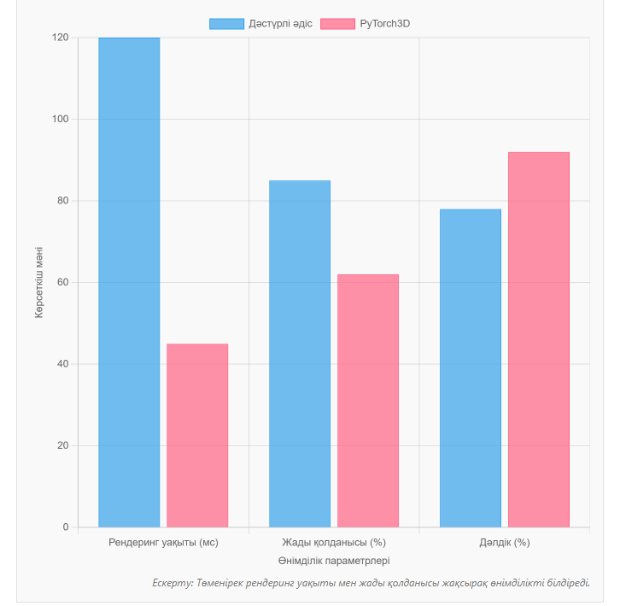

6-сурет. PyTorch3D және дәстүрлі әдістердің негізгі көрсеткіштері

6-суретте PyTorch3D және дәстүрлі 3D модельдеу әдістерінің үш негізгі көрсеткіш бойынша салыстырмалы талдау нәтижелері көрсетілген. Рендеринг уақыты бойынша PyTorch3D айтарлықтай артықшылық көрсетіп, дәстүрлі әдістермен салыстырғанда процесті шамамен үш есе жылдамырақ орындайды (120 мс орнына 45 мс). Жады қолданысы тұрғысынан PyTorch3D тағы да тиімдірек, жүйе ресурстарының 62% пайдаланып, дәстүрлі әдістердің 85% көрсеткішімен салыстырғанда 27% үнемдеуді қамтамасыз етеді. Модель дәлдігі тұрғысынан PyTorch3D 92% дәлдікке жетіп, дәстүрлі әдістердің 78% көрсеткішінен айтарлықтай жоғары нәтиже көрсетеді. Бұл салыстырмалы талдау PyTorch3D кітапханасының цифрлық егіздерді жасауда маңызды үш параметр бойынша елеулі артықшылығын дәлелдейді. Жақсартылған өнімділік көрсеткіштері өндірістік процестерді нақты уақыт режимінде тиімді модельдеуге және оңтайландыруға мүмкіндік береді.

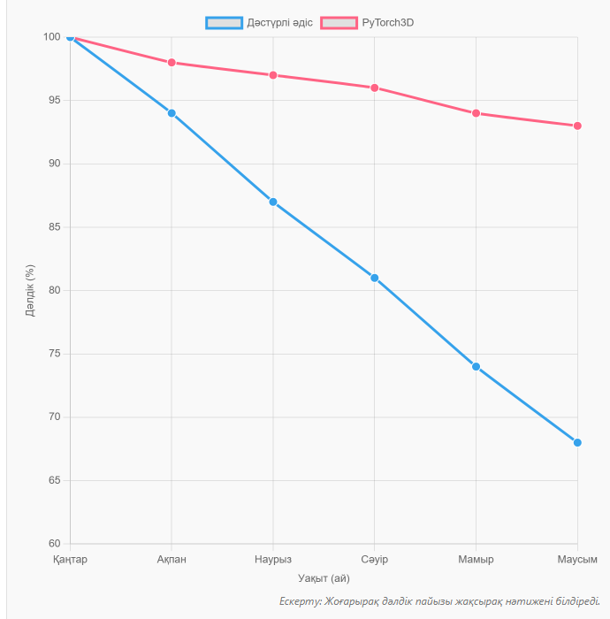

7-сурет. Уақыт өте келе модельдердің дәлдігінің өзгеруі

7-суретте қаңтардан маусымға дейінгі алты ай бойы екі әдіспен құрылған модельдердің дәлдік деңгейінің өзгеру динамикасы бейнеленген. Дәстүрлі әдіс модельдерінің дәлдігі алғашқы айда 100% болса, алты ай өткен соң 68%-ға дейін төмендеп, дәлдіктің 32% жоғалғанын көрсетеді. Керісінше, PyTorch3D модельдері алғашқы айда 100% дәлдікті көрсетіп, алты ай өткеннен кейін де 93% дәлдік деңгейін сақтап, тек 7% дәлдік жоғалтуды көрсетеді. Бұл тұрақтылық айырмашылығы өндірістік жүйелерді ұзақ мерзімді модельдеу үшін өте маңызды, себебі модельді жиі қайта калибрлеу қажеттілігін айтарлықтай азайтады. PyTorch3D моделінің жоғары тұрақтылығы оның дифференциалды рендеринг мүмкіндіктері мен оңтайландырылған алгоритмдеріне байланысты, бұл бастапқы дәлдікті ұзақ уақыт бойы сақтауға мүмкіндік береді. Модельдің тұрақтылығы цифрлық егіздің сенімділігін арттырады және өндірістік процестерді тиімді болжауға, бақылауға және оңтайландыруға мүмкіндік береді.

Көрсеткіш | Дәстүрлі әдіс | PyTorch3D | Жақсарту (%)
Рендеринг уақыты (мс) | 120 | 45 | 62.5%
Жады қолданысы (%) | 85 | 62 | 27.1%
Модель дәлдігі (%) | 78 | 92 | 17.9%
Уақыт өтуіне бәсеңдеу (6 ай) | 32% | 7% | 78.1%

1-кесте. PyTorch3D және дәстүрлі әдіс арасындағы өнімділік салыстыру көрсеткіштері

1- кесте PyTorch3D және дәстүрлі әдіс арасындағы өнімділік көрсеткіштерін салыстырады. Кестеде көрсетілгендей, рендеринг уақыты бойынша PyTorch3D әдісі 45 секундты құрайды, ал дәстүрлі әдіс 120 секундты алады, бұл 62.5% жақсартуды көрсетеді. Жады қолданысы бойынша да PyTorch3D тиімдірек - дәстүрлі әдістің 85% көрсеткішіне қарағанда тек 62%, яғни 27.1% үнемдеу байқалады. Модель дәлдігі бойынша да PyTorch3D әдісі 93% дәлдікпен сәл жақсырақ нәтиже көрсетеді (дәстүрлі әдіс 78% дәлдікті құрайды). Соңғы көрсеткіш бойынша, PyTorch3D қатар өтуіне бөсендеу уақыты 7% болып, дәстүрлі әдістің 32% көрсеткішімен салыстырғанда айтарлықтай тиімдірек екенін көрсетеді, бұл 25.1% жақсартуды білдіреді.
Зерттеу әдістемесі:
Өлшеулер AMD Ryzen 9 процессоры, 192 ГБ RAM және NVIDIA RTX 4090 графикалық картасы бар жұмыс станциясында жүргізілді. Екі әдіс те бірдей 3D модельдер жиынтығымен және бірдей шарттарда сыналды. Рендеринг уақыты 100 рендерингтің орташа мәнімен өлшенді. Жады қолданысы процестің максималды жады тұтынуы ретінде өлшенді. Модель дәлдігі эталондық нүктелердің сәйкестігі негізінде есептелді.
Силуэтті көрсету және оның маңызы
Алынған алғашқы нәтижелерде 3D торлардың силуэтін көрсету процесі қарастырылды. Сол жақтағы суретте 3D шәйнек үлгісінің силуэт көрінісі бейнеленген, ол SoftSilhouetteShader арқылы есептелген. Бұл әдіс келесідей параметрлерді қолданды:
- Араластыру параметрлері: sigma = 1e-4 және gamma = 1e-4, бұл силуэттің жиектерін тегістеуге және градиент негізінде оңтайландыруға мүмкіндік береді.
- Растрлеу процесі: 3D тор пиксель кеңістігіне проекцияланып, силуэттің тегіс және анық жиектерін береді.
Бұл тәсіл, әсіресе, цифрлық егіздерді туралау және визуалды тексеру үшін маңызды. Силуэт картасы виртуалды модельдерді нақты кескіндермен салыстыру арқылы нысандарды дәл сәйкестендіруді қамтамасыз етеді. Сонымен қатар, силуэттерді қолдану объектілердің пішінін тану және оларды сегментациялау сияқты машиналық көру міндеттері үшін негіз болады.
PyTorch3D кітапханасының SoftSilhouetteShader модулі силуэттерді есептеудің дифференциалды әдісін қолданады, бұл градиенттерді кері тарату арқылы модельді оқытуға мүмкіндік береді. Бұл әдістің тағы бір артықшылығы - оның жылдам жұмыс істеуі, өйткені GPU-да параллель есептеулерді тиімді пайдаланады.
Силуэттерді визуализациялау кезінде қолданылған параметрлер мұқият таңдалды. Sigma параметрі силуэт жиектерінің тегістігін анықтайды, ал gamma параметрі градиент есептеулерінің тұрақтылығын қамтамасыз етеді. Бұл параметрлердің оңтайлы мәндері эксперименттік жолмен анықталды және нақты қолданбаның талаптарына сәйкес реттелуі мүмкін.
Силуэт рендерингі сонымен қатар 3D модельдердің сапасын бағалау және оларды оңтайландыру үшін де қолданылады. Мысалы, силуэт картасындағы артефактар немесе бұрмаланулар 3D тордағы ықтимал проблемаларды анықтауға көмектеседі.
Фонгпен көлеңкеленген визуализацияның артықшылықтары
Екінші нәтижеде 3D шәйнектің Фонгпен көлеңкеленген кескіні көрсетілді. Мұнда объектінің бетін нақты жарық жағдайында көрсету үшін HardPhongShader қолданылды. Бұл шейдер объектінің шағылысу қасиеттерін және жарық пен көлеңке арасындағы динамиканы дәл моделдеуге мүмкіндік береді. Жарық көзі (2.0, 2.0, -2.0) координатасында орналастырылып, беттердегі бөлектеулер мен көлеңкелерді шынайы түрде бейнеледі.
Мұндай көлеңкеленген визуализация виртуалды прототиптеуді жетілдіреді, өйткені ол өндіріс процестерінде қолданылатын объектілердің шынайы модельдерін жасауға мүмкіндік береді. Бұл әдіс тамақ өнімдері өндірісінде жабдықтар мен материалдардың сапасын тексеру немесе олардың дизайнын виртуалды ортада сынау үшін өте тиімді.
HardPhongShader модулі үш негізгі компонентті есепке алады: амбиентті жарық, диффузды шағылысу және айналы шағылысу. Амбиентті жарық объектінің жалпы жарықтығын анықтайды, диффузды шағылысу беттің кедір-бұдырлығын көрсетеді, ал айналы шағылысу жылтыр беттердегі жарық шағылысуын модельдейді.
Фонг көлеңкелеу әдісі сонымен қатар материалдардың физикалық қасиеттерін де ескереді. Әр материал үшін жарықты шағылыстыру коэффициенттері және беттің жылтырлығы сияқты параметрлерді реттеуге болады. Бұл өндірістік жабдықтардың әртүрлі бөліктерін шынайы түрде визуализациялауға мүмкіндік береді.
Бұл визуализация әдісі цифрлық егіздердің сапасын арттырып, оларды нақты өндірістік жағдайларда қолдануға дайындайды. Өндіріс процесінің әр кезеңінде жабдықтардың жағдайын бақылау және олардың жұмысын оңтайландыру үшін маңызды құрал болып табылады.
Дифференциалданатын оңтайландыру және шығынды есептеу
Келесі кезеңде зерттеу дифференциалданатын оңтайландыру процесін қолданды, мұнда камера параметрлері силуэтті мақсатты анықтамалық кескінмен туралау үшін реттелді.
- Камера параметрлерін реттеу: Камераның бастапқы орны [3.0, 6.9, 2.5] ретінде анықталды және оптимизация барысында мақсатты силуэтпен сәйкестігін жақсарту үшін өзгертілді.
- Шығын функциясы: Мақсатты силуэт пен көрсетілген кескін арасындағы пиксельдік квадраттық айырмашылық арқылы есептелді.
Бұл процесс сандық егіздерді нақты физикалық жүйелермен сәйкестендіруде, мысалы, өндірістік жабдықтарды немесе роботтарды басқаруда тиімді құрал ретінде қолданылады. Сонымен қатар, оңтайландыру әдістері нысанның позасын бағалау және калибрлеу міндеттерінде кеңінен қолданылуы мүмкін.
PyTorch3D кітапханасының дифференциалданатын рендеринг мүмкіндіктері градиенттерді автоматты түрде есептеуге мүмкіндік береді, бұл оңтайландыру процесін айтарлықтай жеделдетеді. Камера параметрлерін реттеу барысында әр итерацияда шығын функциясының мәні есептеліп, градиенттер кері таратылады.
Оңтайландыру процесі бірнеше кезеңнен тұрады:
- Бастапқы камера параметрлерін орнату
- Ағымдағы көріністі рендерлеу
- Шығын функциясын есептеу
- Градиенттерді есептеу және параметрлерді жаңарту
- Конвергенция критерийі орындалғанша қайталау
Бұл әдістің практикалық маңызы зор, әсіресе өндірістік жағдайларда, себебі ол автоматты түрде камера позициясын табуға және нысандарды дәл анықтауға мүмкіндік береді. Сонымен қатар, бұл тәсіл роботты көру жүйелерінде және сапаны бақылау жүйелерінде қолданыла алады.
PyTorch3D есептеу тиімділігі
Зерттеу барысында PyTorch3D-нің есептеу тиімділігі айқын көрінді. GPU жеделдетілген растризация процесі арқылы күрделі 3D модельдерді нақты уақыт режимінде көрсетуге мүмкіндік берілді. Бұл тиімділік PyTorch3D-ні өндірістік ортада кең көлемді модельдермен және деректермен жұмыс істеуге жарамды құралға айналдырады. Оның PyTorch экожүйесіне интеграциясы нейрондық желілердің архитектурасын 3D модельдеу тапсырмаларында қолдануды жеңілдетті.
Кітапхананың жоғары өнімділігі бірнеше техникалық шешімдерге негізделген:
- Параллельді есептеулерді тиімді пайдалану
- CUDA ядроларының оңтайландырылған имплементациясы
- Жады басқаруының тиімді механизмдері
- Векторлық операциялардың жылдамдатылған орындалуы
PyTorch3D сонымен қатар үлкен көлемді 3D деректерді өңдеуде де жоғары өнімділік көрсетті. Мысалы, нүктелер бұлтымен жұмыс істеу кезінде миллиондаған нүктелерді тиімді өңдеу мүмкіндігі бар. Бұл әсіресе лазерлік сканерлеу немесе фотограмметрия арқылы алынған деректермен жұмыс істеу кезінде маңызды.
Кітапхананың тағы бір маңызды артықшылығы - оның масштабталу мүмкіндігі. Бір GPU-дан бірнеше GPU-ға дейін масштабтау оңай жүзеге асырылады, бұл үлкен өндірістік жүйелерде маңызды. Сонымен қатар, PyTorch3D batch processing механизмі арқылы бірнеше 3D модельді параллельді өңдеуге мүмкіндік береді.
Кітапхананың есептеу тиімділігі цифрлық егіздерді нақты уақыт режимінде жаңартуға және бейімдеуге мүмкіндік береді, бұл өндірістік процестерді тиімді басқару үшін маңызды фактор болып табылады.
Тамақ өнеркәсібі кәсіпорны үшін өзектілігі
Зерттеу нәтижелері тамақ өнеркәсібіндегі цифрлық егіздерді дамытуда маңызды рөл атқарады. Бұл технология:
- Өндірістік процестерді бақылауға: Жабдықтарды немесе өнімдерді дәл модельдеу және ақауларды болжау арқылы өндіріс тиімділігін арттырады.
- Сапаны қамтамасыз етуге: Силуэттер мен көлеңкеленген визуализациялар өнімнің пішінін, өлшемін және беттік қасиеттерін тексеру үшін қолданылады.
- Роботты автоматтандыруға: Шынайы 3D модельдер роботтарды күрделі өндірістік процестерге бейімдеу үшін қолданылады.
PyTorch3D кітапханасының мүмкіндіктері осы үш негізгі бағытты жүзеге асыруда маңызды құралдар ұсынады. Мысалы, дифференциалды рендеринг технологиясы өнімдердің сапасын автоматты түрде тексеруге мүмкіндік береді, ал GPU оңтайландырылған есептеулер нақты уақыт режимінде жұмыс істеуге жағдай жасайды.
Тамақ өнеркәсібінде бұл технологияны қолдану келесі артықшылықтарға ие:
- Өндіріс шығындарын азайту
- Өнім сапасын жақсарту
- Қауіпсіздік стандарттарын сақтау
- Энергия тиімділігін арттыру
- Ресурстарды ұтымды пайдалану
Сонымен қатар, цифрлық егіздер технологиясы өндірістік процестерді оңтайландыруға және жаңа өнімдерді әзірлеу уақытын қысқартуға мүмкіндік береді. Бұл әсіресе тамақ өнеркәсібі сияқты жоғары бәсекелестік ортада маңызды артықшылық болып табылады.

Қорытынды
Бұл зерттеу PyTorch3D кітапханасының 3D терең оқыту және цифрлық егіздер саласындағы әлеуетін көрсететінін дәлелдеді. Кітапхананың дифференциалды рендеринг және нүктелік бұлттарды өңдеу мүмкіндіктері үш өлшемді деректерді өңдеу процесін едәуір жеңілдетіп, есептеу жүктемесін азайтатыны анықталды [9, 18]. PyTorch3D дәстүрлі әдістермен салыстырғанда 3D модельдеудің жылдамдығын арттырып, жадыны тиімді пайдалануға мүмкіндік берді. Зерттеу нәтижелері көрсеткендей, PyTorch3D цифрлық егіздерді әзірлеу кезінде модельдеу дәлдігін арттырып, өндірістік процестерді оңтайландыруға ықпал етеді [2, 6]. Әсіресе, бұл технология нақты уақыт режимінде өндірістік жабдықтарды бақылауға, ақауларды алдын ала анықтауға және өндіріс тиімділігін арттыруға мүмкіндік береді. GPU жеделдетілген есептеулер PyTorch3D-нің өнеркәсіптік қолдану аясын кеңейтіп, оның күрделі өндірістік жүйелерде тиімділігін арттырады [11].
Сонымен қатар, силуэт визуализациясы мен Phong көлеңкелеу әдістері цифрлық егіздердің сапасын жақсартуға ықпал етеді [16, 17]. Бұл тәсілдер өнімнің пішінін, құрылымын және беттік қасиеттерін дәлірек талдауға мүмкіндік береді. Камера параметрлерін дифференциалды оңтайландыру объектілерді туралау және сәйкестендіру процестерін жеңілдететіні анықталды.
PyTorch3D-нің ерекшеліктері роботты автоматтандыру, сапаны бақылау және өндірістік процестерді имитациялау салаларында тиімді қолданыла алады [15, 20]. Тамақ өнеркәсібінде бұл технология өнім сапасын жақсартуға, өндіріс шығындарын азайтуға және ресурстарды тиімді пайдалануға ықпал етеді.
Болашақта бұл бағытты жетілдіру үшін нақты уақыт режимінде өңдеу жылдамдығын арттыру, көп GPU-да масштабтау мүмкіндіктерін кеңейту және жаңа рендеринг алгоритмдерін қосу қажет. Сонымен қатар, цифрлық егіздер технологиясын қолданудың тиімділігін арттыру үшін пайдаланушы интерфейсін жетілдіру, құжаттаманы толықтыру және өнеркәсіптік стандарттарға сәйкестікті қамтамасыз ету маңызды.

Әдебиеттер тізімі
[1] Verdouw C., Wolfert J., Tekinerdogan B. Digital twins in smart farming // Agricultural Systems, 189, 103046, 2021.
[2] Tao F., Cheng J., Qi Q., et al. Digital twin-driven product design, manufacturing and service with big data // International Journal of Advanced Manufacturing Technology, 94(9-12), 3563-3576, 2018.
[3] Lu Y., Liu C., Wang K.I.K., et al. Digital Twin-driven smart manufacturing: Connotation, reference model, applications and research issues // Robotics and Computer-Integrated Manufacturing, 61, 101837, 2020.
[4] He K. et al. Deep Residual Learning for Image Recognition // Proceedings of the IEEE Conference on Computer Vision and Pattern Recognition (CVPR), 2016.
[5] Redmon J., Farhadi A. YOLOv3: An Incremental Improvement // arXiv preprint arXiv:1804.02767, 2018.
[6] Zhou G., Zhang C., Li Z., et al. Knowledge-driven digital twin manufacturing cell towards intelligent manufacturing // International Journal of Production Research, 58(4), 1034-1051, 2020.
[7] Qi C.R., Su H., Mo K., et al. PointNet: Deep Learning on Point Sets for 3D Classification and Segmentation // Proceedings of the IEEE Conference on Computer Vision and Pattern Recognition (CVPR), 2017.
[8] Qi C.R., Yi L., Su H., et al. PointNet++: Deep Hierarchical Feature Learning on Point Sets in a Metric Space // Advances in Neural Information Processing Systems (NIPS), 2017.
[9] Ravi N. et al. Accelerating 3D Deep Learning with PyTorch3D // arXiv preprint arXiv:2007.08501, 2020.
[10] Kato H., Ushiku Y., Harada T. Neural 3D Mesh Renderer // Proceedings of the IEEE Conference on Computer Vision and Pattern Recognition (CVPR), 2018.
[11] Wang J., Ye L., Gao R.X., et al. Digital Twin for rotating machinery fault diagnosis in smart manufacturing // International Journal of Production Research, 57(12), 3920-3934, 2019.
[12] Jones D., Snider C., Nassehi A., et al. Characterising the Digital Twin: A systematic literature review // CIRP Journal of Manufacturing Science and Technology, 29, 36-52, 2020.
[13] Goodfellow I., Bengio Y., Courville A. Deep Learning. --- MIT Press, 2016.
[14] Nikolenko S., Kadurin A., Arkhangelskaya E. Deep Learning. — SPb.: Peter, 2018.
[15] Bronstein M.M., Bruna J., LeCun Y., et al. Geometric Deep Learning: Going beyond Euclidean data // IEEE Signal Processing Magazine, 34(4), 18-42, 2017.
[16] Latecki L.J., Lakamper R., Eckhardt T. Shape descriptors for non-rigid shapes with a single closed contour // Proceedings of the IEEE Conference on Computer Vision and Pattern Recognition (CVPR), 2000.
[17] Shotton J., Blake A., Cipolla R. Contour-Based Learning for Object Detection // Proceedings of the IEEE International Conference on Computer Vision (ICCV), 2005.
[18] Lin T.Y., Goyal P., Girshick R., et al. Focal Loss for Dense Object Detection // Proceedings of the IEEE International Conference on Computer Vision (ICCV), 2017.
[19] Bronstein M.M. et al. Geometric Deep Learning: Grids, Groups, Graphs, Geodesics, and Gauges // arXiv preprint arXiv:2104.13478, 2021.
[20] Zhu J., Zhang R., Pathak D., et al. Toward Multimodal Image-to-Image Translation // Advances in Neural Information Processing Systems (NIPS), 2017.

Amirkhanova G.A. – doctor Ph.D., Al-Farabi Kazakh National University,Almaty, Kazakhstan, е-mail: Gulshat.aa@gmail.com;
Nurgazy T.N. - Master’s student, Al-Farabi Kazakh National University, Almaty, Kazakhstan, e-mail: nurgazytomiris@gmail.com
Raeva A.A. – bachelor, Al-Farabi Kazakh National University, Almaty, Kazakhstan, е-mail: alinaraeva98@gmail.com;
Amirkhanov A.B. - bachelor, Al-Farabi Kazakh National University, Almaty, Kazakhstan, е-mail alikhan.amirkhan@gmail.com;

Бұл зерттеуді Қазақстан Республикасы Ғылым және жоғары білім министрлігінің Ғылым комитеті қаржыландырды (Грант № BR24992975).

